Полетный контроллер «Оптимум»

1. СХЕМА ПОДКЛЮЧЕНИЯ

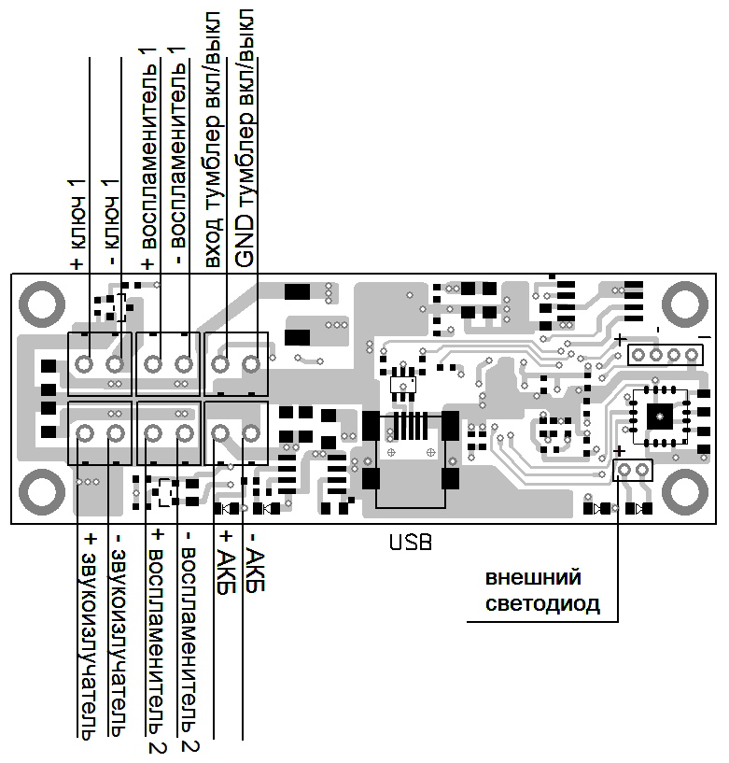

Внешний вид контроллера
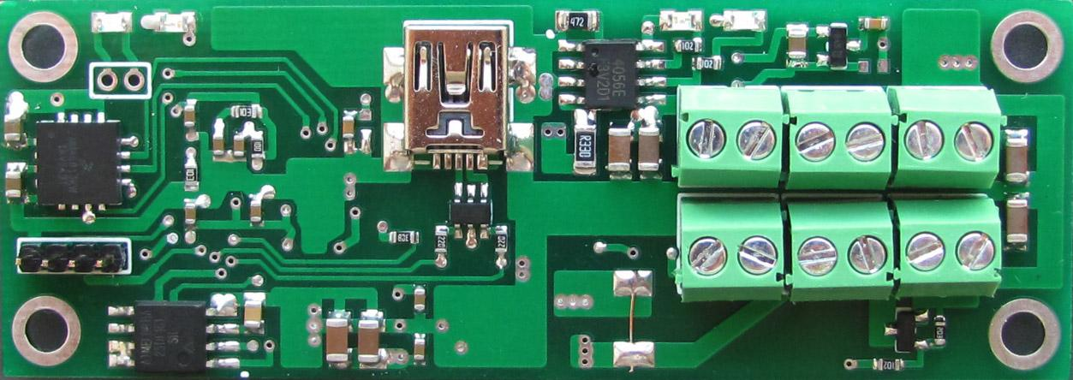

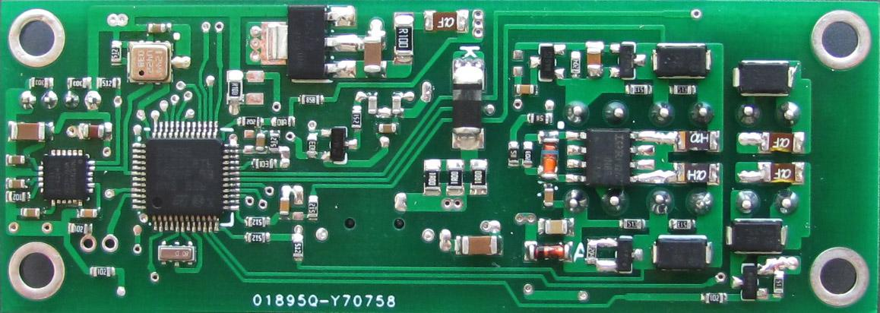

2. УСТАНОВКА КОНТРОЛЛЕРА В РАКЕТЕ
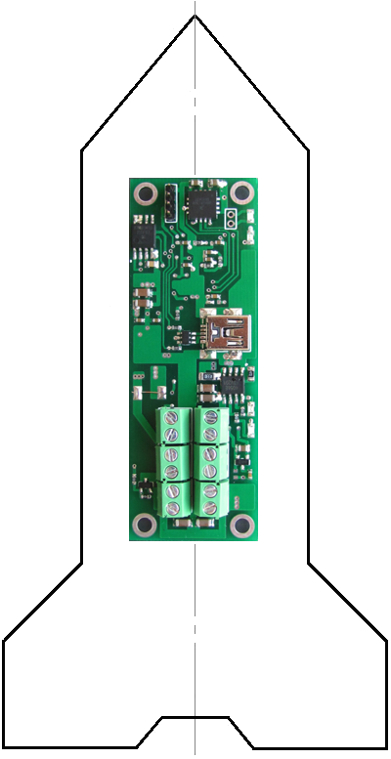

3. ПОДГОТОВКА К СТАРТУ
Перед стартом контроллер должен быть установлен в ракету согласно пункту 2.
Перед включением контроллера ракета должна быть установлена на направляющую в вертикальном положении, так как после включения контроллера будет производиться калибровка гироскопа. После включения питания контроллер 5сек находится в служебном режиме загрузчика. При этом светодиод быстро мигает.
Потом в течении 10сек контроллер тестирует периферию и индицирует уровень заряда АКБ согласно пункту 4.2. Если в течении этого времени будет выявлена та или иная ошибка то она будет индицироваться согласно пункту 4.3. Пока не будут устранены ошибки, контроллер к полету не готов.
Если процесс тестирования прошел успешно, то контроллер следующие 4сек производит калибровку гироскопа. На протяжении этого времени светодиод горит и подается звуковой сигнал пищалкой. В момент калибровки гироскопа ракета должна находиться в статическом вертикальном положении. После окончания калибровки контроллер переходит в режим ожидания старта. При этом светодиод будет циклически мигать двойными вспышками, между которыми пауза в 1.5сек.

4. ИНДИКАЦИЯ
4.1. Индикация состояния контроллера
Индикация состояния контроллера при старте программы описана в пункте 3.

4.2. Индикация уровня заряда АКБ
Индикация осуществляется в период тестирования периферии (на протяжении 10сек) с помощью светодиода и дублируется пищалкой.
- АКБ заряжен более чем на 80% – светодиод 1.5сек горит и 0.2сек потушен.
- Заряд АКБ от 20% до 80% – светодиод медленно мигает, 0.5сек горит и 0.5сек потушен.
- Заряд АКБ ниже 20% – светодиод горит короткими вспышками, 0.2сек горит и 1.5сек потушен.
- АКБ полностью разряжен - индицируется десятью быстрыми звуковыми и световыми сигналами с периодом 0.3сек. После чего во избежание глубокого разряда АКБ, контроллер переходит в режим сна, что индицируется кратковременными вспышками раз в 5сек.

4.3. Индикация ошибок
Индикация ошибок осуществляется с помощью звуковых и световых последовательностей.
Последовательность состоит из трех групп которые циклически повторяются:
- Индикация маркера начала ошибки (разделитель) - 5 быстрых миганий (0.1сек горит, 0,1сек потушен) и далее пауза в 1сек.
- Индикация номера группы ошибки – количеством миганий показывает номер группы ошибок (0.3сек горит, 0.4сек потушен) и далее пауза в 2сек.
- Индикация номера ошибки в группе - количеством миганий показывает номер ошибки в группе (0.3сек горит, 0.4сек потушен) и далее пауза в 1сек.

Например: 5 быстрых миганий, пауза 1сек, 4 мигания, пауза в 2сек, 2 мигания, пауза в 1сек. Это значит что номер группы ошибки – 4, а номер ошибки 2. Согласно таблицы 1, это ошибка «Ошибка барометра»

Таблица 1
№ | Описание ошибки | Номер группы | Номер ошибки
1 | 1.1 Нарушена целостность цепи воспламенителя 1 | 1 | 1
2 | 1.2 Ключ воспламенителя 1 вышел из строя (пробит) | 1 | 2
3 | 1.3 К незадействованному в настройках ключу 1 подключен воспламенитель (блок выброса тормозного парашюта выключен) | 1 | 3
4 | 2.1 Нарушена целостность цепи воспламенителя 2 | 2 | 1
5 | 2.2 Ключ воспламенителя 2 вышел из строя (пробит) | 2 | 2
6 | 2.3 К незадействованному в настройках ключу 2 подключен воспламенитель (блок выброса основного парашюта выключен) | 2 | 3
7 | 4.1 Резерв | 4 | 1
8 | 4.2 Ошибка барометра | 4 | 2
9 | 4.3 Ошибка датчика (50/100g) | 4 | 3
10 | 4.4 Ошибка акселерометра (MPU6050) | 4 | 4
11 | 4.5 Ошибка гироскопа (MPU6050) | 4 | 5
12 | 4.6 Ошибка флэш памяти (AT25DF161) | 4 | 6
13 | 5.1 Сбой настроек алгоритма полета | 5 | 1
14 | 5.2 Закончилась память для записи полета | 5 | 2

5. ТАБЛИЦА НАСТРАИВАЕМЫХ ПАРАМЕТРОВ КОНТРОЛЛЕРА

В таблице указаны варианты, диапазоны настроек и значения по умолчанию. Использование настроек описано в пункте 6.

Таблица 2
 | Параметр | Значение по умолчанию | Допустимый диапазон | Примечание
Активный участок подъема
Определение старта по ускорению
 | Ускорение | 2.0g | от 0.5 до 9.99g | Без учета земного притяжения
 | Время определения | 0.3сек | от 0.10 до 2.00сек
 | Таймер имитации окончания работы двигателя | 3сек | от 0.2 до 20сек | По умолчанию выключен.  Отсчитывается от момента определения старта
 | Таймер имитации апогея | 10cек | от 3 до 99сек | По умолчанию выключен.  Отсчитывается от момента определения старта
 | Таймер имитации приземления | 100сек | от 50 до 999сек | Отсчитывается от момента определения старта
Определение старта по барометру
 | Включение определения старта по барометру | Выкл. |  | По умолчанию выключено
 | Увеличение высоты | 5.0м | от 0.5 до 20.0 м
 | Постоянная времени фильтра | 0.3сек | от 0.2 до 2.0сек
 | Таймер имитация окончания работы двигателя | 3.0сек | от 0.2 до 20.0сек | Отсчитывается от момента определения старта по барометру
Аварийный выброс парашютов при определении недопустимого отклонения от вертикали
 | Включение определения внештатного старта | Вкл |  | По умолчанию включено
 | Допустимый угол отклонения от вертикали | 30град | от 10 до 70 град
 | Время определения | 0.2сек | от 0.1 до 1.0сек
 | Задержка отключения аварийной системы | 2сек | от 1 до 10сек | Время отсчитывается от момента определения пассивного участка
 | Задержка выброса тормозного парашюта | 0.1сек | от 0.1 до 10.0сек | Время отсчитывается от момента определения недопустимого отклонения
 | Задержка выброса основного парашюта | 3.0сек | от 0.1 до 10.0сек | Задержка отсчитывается от момента выброса тормозного парашюта
Пассивный участок подъема
Определение окончания работы двигателя
 | Ускорение торможения | -0.05g | от -0.01 до -0.99g | С учетом земного притяжения
 | Время определения торможения | 0.3сек | от 0.05 до 1.00сек
 | Таймаут блокировки барометра | 2.0сек | от 0.1 до 9.9сек | Отсчитывается от момента определение пассивного участка
Спуск и система спасения
Определение апогея по барометру
 | Уменьшение высоты от максимальной, более чем | 5м | от 2 до 20 метров
 | Постоянная времени фильтра | 0.5сек | от 0.2 до 2.0сек
 | Задержка выброса тормозного парашюта | 0.1сек | от 0.1 до 9.9сек
Выброс парашютов
 | Время работы воспламенителей | 1.5сек | от 0.5 до 5.0сек
Выброс тормозного парашюта (может выступать в качестве основного)
 | Включение выброса парашюта | Вкл. |  | По умолчанию включен
 | Задержка выброса тормозного парашюта | 0.1сек | от 0.1 до 9.9сек | Отсчитывается от момента определения апогея
Выброс основного парашюта
 | Включение выброса парашюта | Выкл. |  | По умолчанию выключен
 | Время блокировки барометра | 3.0сек | от 1.7 до 20.0сек
 | Постоянная времени фильтра барометра | 0.5сек | от 0.2 до 2.0сек
 | Высота выброса основного парашюта | 200м | от 100 до 999.сек
 | Выброс парашюта по времени | 10сек | от 10 до 99сек
Приземление
Определение приземления по барометру
 | Допустимый разброс по высоте | 5.0м | от 2.0 до 20.0 метров
 | Постоянная времени фильтра | 0.5сек | от 0.5 до 5.0сек
 | Время определения приземления | 5сек | от 2 до 9сек | За это время изменение высоты не должно выйти за допустимый разброс по высоте

6. ОПИСАНИЕ ЭТАПОВ РАБОТЫ КОНТРОЛЛЕРА
В данном пункте описывается логика работы контроллера перед полетом, во время полета и после приземления.
После тестирование контроллера и калибровки гироскопа контроллер находится в режиме ожидания старта. В данном режиме производится запись данных с датчиков контроллера в кольцевой буфер длительностью 2сек. Что обеспечивает запись данных начала полета до фиксации старта.

6.1. Активный участок подъема.
а) Определение старта
Для определения старта должно выполниться одно из следующих условий:
- Ускорение, измеряемое датчиком ускорения должно превышать заданное значение за указанный период времени.
- Если включен блок «Определение старта по барометру». Для выполнения условия определения старта, текущая высота над уровнем моря должна превысить усредненную высоту на заданное в настройках значение.

Для получения усредненной высоты над уровнем моря данные о высоте с барометра формируются с помощью ограничивающего фильтра. Скорость изменения высоты ограничена 1м/с (0.02м за 1 выборку).
Для получения текущей высоты, данные с барометра фильтруются с заданной в настройках постоянной времени фильтра.
Для повышения надежности и расширения функциональности в контроллере предусмотрены дублирующие таймера:
- Таймер имитации окончания работы двигателя
- Таймер имитации апогея
- Таймер имитации окончания спуска ракеты.

Таймера 1 и 2 могут быть включены в настройках по необходимости.
Все включенные таймера начинают отсчет с момента определения старта ракеты.

Таймер 1 предназначен для имитации окончания работы двигателя. По окончанию отсчета промежутка времени заданного в настройках, выполняется имитация окончания работы двигателя, если ранее не было зафиксировано реальное окончание работы двигателя по ускорению. После определения этого события переходим к блоку 6.3 «Спуск и система спасения».
Таймер 2 предназначен для имитации апогея. По окончанию отсчета промежутка времени заданного в настройках, выполняется имитация определения апогея, если реальный апогей по барометру не был зафиксирован ранее. После определения этого события переходим к блоку 6.3.2 «Выброс тормозного парашюта» если этот блок включен в настройках. Иначе переходим к 6.3.3 «Выброс основного парашюта». Если оба блока парашютов выключены, то переходим к блоку 6.4 «Приземление».
Таймер 3 предназначен для имитации приземления. По окончанию отсчета промежутка времени заданного в настройках, выполняется имитация определения приземления, если реальное приземление не было зафиксировано ранее по барометру. После определения этого события включается таймер перехода в режим энергосбережения.

б) Аварийный выброс парашютов при определении недопустимого отклонения от вертикали
В данном блоке определяется недопустимое отклонение летящей ракеты от вертикали. Данный блок активируется после фиксации старта. Недопустимое отклонение будет зафиксировано если угол наклона ракеты относительно вертикали превысит заданный на указанный период времени. После чего будет произведен выброс парашюта(ов) согласно настроек.
Параметр «Задержка отключения аварийной системы» задает время по истечению которого алгоритм определения недопустимого отклонения от вертикали прекратит свою работу. Время задержки отсчитывается от момента фиксации пассивного участка. Для исключения ложного срабатывания время задержки должно быть заведомо меньше чем предполагаемое время достижения апогея.

6.2. Пассивный участок подъема
В данном блоке определяется окончание работы двигателя по датчику ускорения. Для определения этого события должно возникнуть отрицательное ускорение меньше заданного на указанный в настройках период времени.

После определения окончания работы двигателя выполняются следующие действия:
  - Запускается таймер блокировки барометра - для предотвращения ложного определения апогея.
  - Выполняется переход к блоку 6.3 «Спуск и система спасения»
Если в данном блоке срабатывает таймер имитации апогея, то переходим к блоку 6.3.2 «Выброс парашютов».
Если в данном блоке срабатывает таймер конца спуска ракеты, то переходим к этапу 6.4.

6.3. Спуск и система спасения
В данном блоке определяется апогей по барометру и выполняется выброс парашютов.

6.3.1 Определение апогея по барометру.
Для определения апогея, текущая высота должна уменьшиться относительно максимальной высоты данного полета на заданное в настройках значение. Для уменьшения вероятности ложного определения апогея задается постоянная времени фильтра. Чем больше значение фильтра, тем выше помехоустойчивость, но при этом затягивается момент определения апогея. После определения апогея переходим к пункту 6.3.2 «Выброс парашютов».

6.3.2 Выброс парашютов
Данный контроллер имеет две независимых системы выброса парашюта. Данные системы могут быть активированы по отдельности друг от друга или работать в паре.
Если включены обе системы выброса парашютов, сначала по одному из условий выполняется выброс тормозного парашюта (пункт 6.3.3), а потом по одному из двух условий выброс основного парашюта (пункт 6.3.4).
Если система выброса тормозного парашют выключена, то переходим к пункту 6.3.4 «Выброс основного парашюта». А если обе системы выключены, то переходим к пункту 6.4. Обе системы могут быть выключены в случаи использования контроллера в качестве «пассажира».
Если в данном блоке срабатывает таймер конца спуска ракеты, то переходим к этапу 6.4.

6.3.3 Выброс тормозного парашюта
После окончания задержки выброса тормозного парашюта, включаем воспламенитель системы выброса парашюта на заданное в настройках время и переходим к этапу 6.3.4, если основной парашют задействован, иначе к этапу 6.4.

6.3.4 Выброс основного парашюта
После окончания задержки блокировки барометра проверяем если текущая высота становится меньше заданной высоты, то подаем команду на выброс основного парашюта. Тормозной парашют выбросится так же когда сработает таймер «Выброс парашюта по времени». После выброса парашюта переходим к этапу 6.4.

6.4. Приземление
В данном блоке определяется приземление ракеты.
Для определения приземления по барометру, изменение высоты должно находиться в пределах заданного значения на протяжении указанного периода времени.
После определения приземления по барометру или таймеру имитации приземления запись данных полета прекращается и контроллер переходит в режим энергосбережения.

